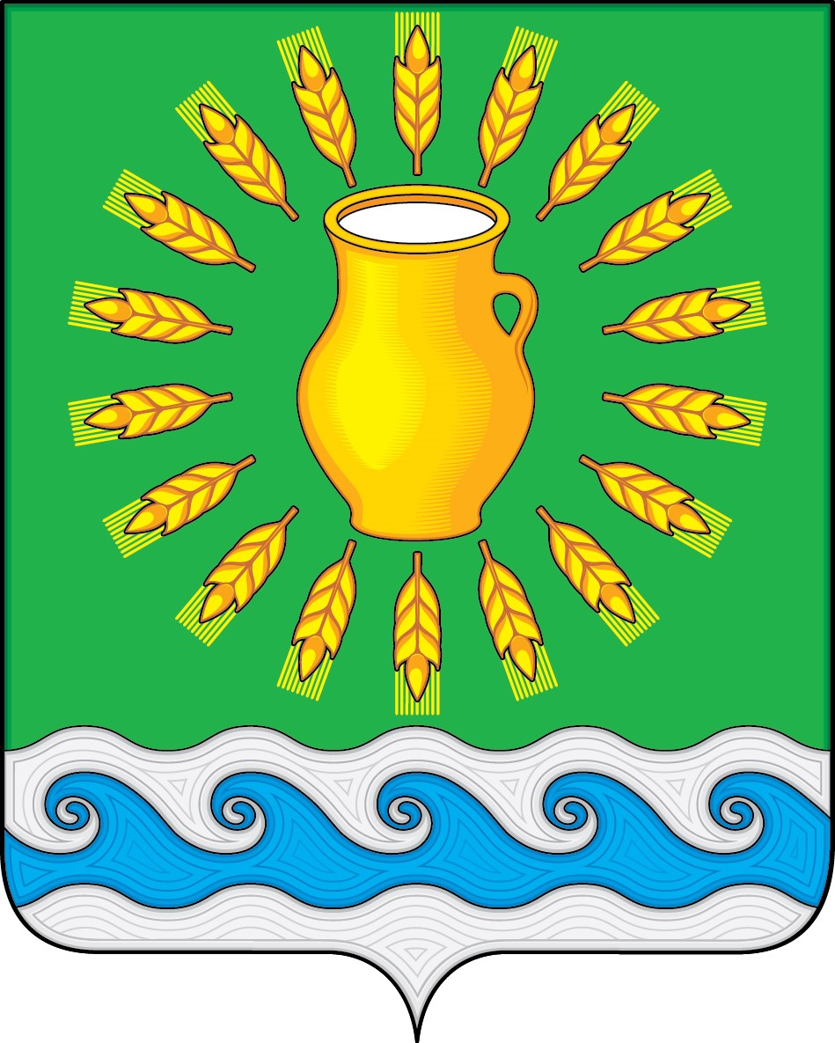
СОВЕТ ДЕПУТАТОВ
МИНСКОГО СЕЛЬСКОГО ПОСЕЛЕНИЯ
КОСТРОМСКОГО МУНИЦИПАЛЬНОГО РАЙОНА
КОСТРОМСКОЙ ОБЛАСТИ
Четвертого созыва

РЕШЕНИЕ

от 23 ноября 2020 года |  | № 19

О внесении изменений в решение Совета депутатов от 11 января 2006 г. N 10-1 «О регламенте Совета депутатов Минского сельского поселения Костромского муниципального района Костромской области»

В целях приведения в соответствие действующему законодательству Российской Федерации, «Уставу муниципального образования Минское сельское поселение Костромского муниципального района Костромской области», принятому решением Совета депутатов Минского сельского поселения от 21.11.2005 г. N 4 (с уч. изм. и доп.), Совет депутатов Минского сельского поселения

РЕШИЛ:

1. Внести в решение Совета депутатов Минского сельского поселения от 11.01.2006 г. № 10-1 «О регламенте Совета депутатов Минского сельского поселения Костромского муниципального района Костромской области» (в ред. решения Совета депутатов от 05.07.2018 г. № 21) следующие изменения:
1.1. в главе 2:
1.1.1. подпункты 4-6 пункта 4 исключить;
1.1.2. в подпункте 1 пункта 5 слова «в соответствии с процедурой, установленной для избрания председателя Совета» исключить.
1.2. в главе 3:
1.2.1. в подпункте 1 пункта 9 слова «Заседания Совета проводятся каждый третий понедельник месяца.» исключить;
1.2.2. в подпункте 5 пункта 9 слова «не реже 1-го раза в месяц» заменить словами «не реже одного раза в три месяца»;
1.2.3. в пункте 11:
1.2.3.1. в подпункте 1 слова «за семь дней» заменить словами «за один день»;
1.2.3.2. в подпункте 3 слова «за семь дней» заменить словами «за один день»;
1.2.4. подпункт 1 пункта 15 изложить в новой редакции:
«1. Заседание Совета депутатов проводится в один день или в течение нескольких дней подряд. Каждый день заседания Совета депутатов может состоять из утреннего и вечернего заседаний. Утреннее заседание проводится с 10 до 14 часов, вечернее - с 18 до 20 часов. Перерыв через каждые 50 минут работы продолжительностью 10 минут.».
2. Настоящее решение вступает в силу со дня его официального опубликования.

Председатель Совета депутатов  Глава Минского сельского поселения | Н.А. Журавлев

